教育部103年度高級中學以縣(市)為夥伴學習群
北區物理教師專業成長研習計畫
- 依據：
教育部103年3月26日臺教授國字第1030031799號函辦理，高級中學以縣(市)為夥伴學習群的教師專業成長計畫。
- 目的：
  - 為推動高中課程之實施，強化教師專業成長，配合建構區域校際策略聯盟與教師夥伴學習同儕支持系統，提昇教師專業成長成效。
  - 協助提供物理科教師研習資源
- 辦理單位：
  - 主管機關：教育部國民及學前教育署
  - 主辦單位: 物理學科中心（國立臺中第一高級中學）
  - 協辦單位：國立師大附中
- 辦理內容：
- 參加對象：臺北市、新北市、基隆市、宜蘭縣、花蓮縣、桃園縣、新竹縣（市）公私立高中職教師。
- 研習主題：『科學』就在你身邊！運用物理模擬動畫協助物理概念理解與學習
- 授課講師：黃福坤教授（國立臺灣師範大學物理系 ）
- 研習地點：國立師大附中新民樓2F多媒體教室
- 研習課程時間表
103年6月17日(星期二)
時 間 | 研 習 課 程  主 題 | 主持人 | 備註
13:00~13:20 | 報到 | 學科中心
13:20~13:30 | 開場致詞 | 師大附中
13:30~15:00 | 運用物理模擬動畫協助物理概念理解與學習 | 黃福坤 教授
15:00~15:10 | 休息 | 學科中心
15:10~16:40 | 運用物理模擬動畫協助物理概念理解與學習 | 黃福坤 教授
16:40~17:10 | 問題討論與綜合座談 | 黃福坤 教授
17：10～ | 賦歸
- 報名方式：
本活動列入教師進修研習課程，全程參與者核予研習時數4小時，請逕行至教育部全國教師在職進修網(http://inservice.nknu.edu.tw)登錄報名，俾利研習時數核發，全國教師在職進修網課程代碼：1581379。

- 研習地點交通資訊
國立臺灣師範大學附屬高級中學校址：台北市大安區信義路三段 143 號
研習地點：新民樓2F視聽教室(正門直走第3棟大樓)
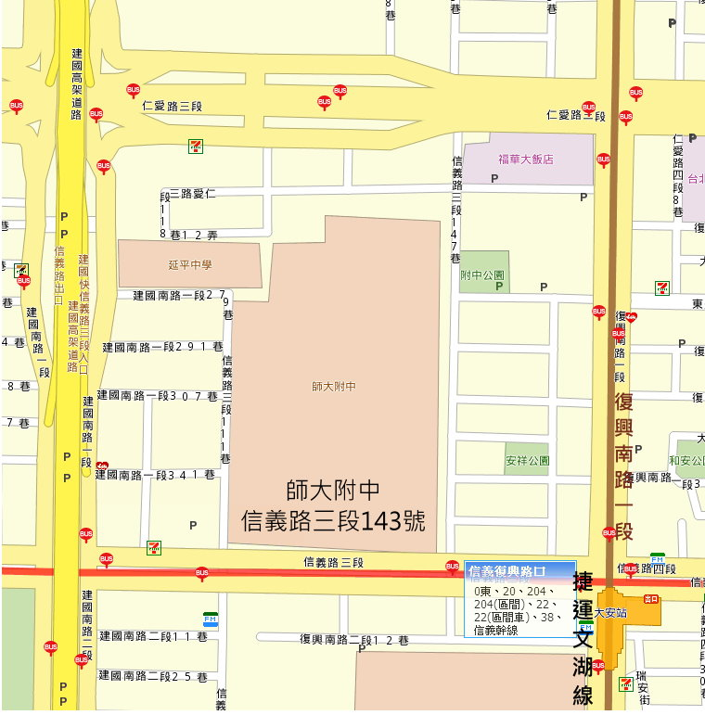
收費停車場
※公車：
- 走正門或西側門：204、298區、298在信義市場站下車
- 走正門：西東向：0東、20、22、22區、38、226、1503、信義幹線、信義幹線副、信義新幹線在信義建國路口站下車
- 走正門：東西向：0東、20、22、22區、38、204、1503、信義幹線、信義幹線副、信義新幹線在信義建國路口站下車
- 走正門或東側門：南北向：41、74、226、685在捷運大安站下車
- 走正門或東側門：北南向：74、278、278區、685在大安高工站下車
- 走後門：37、245、261、263、270、621、630、651、665在仁愛建國路口二站下車
※捷運：搭乘文湖線捷運，在「大安站」下車。
※附中公園收費停車場，每小時40元

- 注意事項：
- 各區研習場地停車位有限，恕無法提供停車位，請盡量利用大眾運輸工具前往。
- 研習期間提供茶水，請自備環保杯，現場恕不提供。

